Herre! Eg prisar deg i dag for ordet ditt, for alle løftene dine. Ikkje berre skaper dei optimisme og tru i meg, men dei er faktisk sanne og truverdige, og ingen som stolar på deg skal bli til skamme, heller ikkje eg. Orda dine er evig gyldig, dei er skarpare enn noko tviegga sverd, og det trengjer gjennom alle våre mørke forsvarsverk og kløyver ånd og sjel, marg og bein og dømmer hjartans tankar og råd. I lyset frå orda dine ser me klårt kva som er rett og galt i liva våre, kva som er godt og kva som er vondt. Hjelp oss alltid å følgja deg, også når det du fordrar av oss går mot våre eigne ønskjer og behov. Så vil eg i dag bera fram mine offer for deg og takka, lova og prisa deg, for du har frigjort sjela mi frå døden og berga foten min frå fall slik at eg kan vandra framfor deg i lyset frå ditt andlet. Amen!
Arabisktalande frå Algerie i Egypt
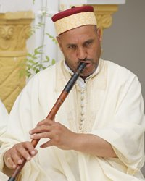
Det er 1 622 000 arabisktalande algerarar i Egypt.
Algerie har gjennom det siste hundre året vore gjennom tøffe tider. Det har vore spilt mykje blod. Under frigjeringskrigen frå fransk kolonivelde på 50-talet var det ekstra ille, og også seinare under borgarkrigar og tvistar. I stor redsle har hundretusenvis flykta til Egypt.
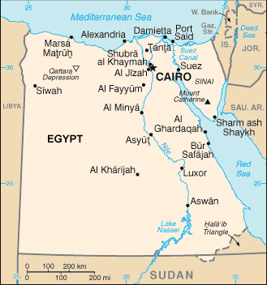
Dei algerske samfunna i Egypt er svært lukka, menneska er tett knytt til islam og dei ønskjer ikkje å ha noko med kristne å gjera.
Gode Far! Legg ei bør for algerarane i Egypt på nokre av dine tenarar slik at dei vert drivne ut for å hausta inn denne folkegruppa. Opna hjarto deira for evangeliet slik at dei slepper Jesus inn i liva sine og erfarer hans forvandlande kraft. Me takkar deg for at desse menneska snart skal bli fanga inn av din Ande og bli ein del av din store familie i verda. Amen!

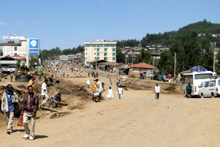
Etiopia: Evangelisk kyrkje forboden i Debarq
Debarq er i ein liten handelsby med om lag 25000 innbyggjarar, høgt til fjells (nesten 3000 moh) nord i Etiopia. Styresmaktene i denne byen gav nyleg ei evangelisk kyrkje beskjed om å leggja ned verksemda si etter påtrykk frå Den etiopisk ortodokse kyrkja. Debarq ligg i Amharaprovinsen. Der er, i følgje Wikipedia, 85% av befolkninga ortodokse kristne. Berre 0,2% er oppført som evangeliske.
På nasjonalt nivå er 18% av befolkninga i Etiopia evangelisk kristne. Det har vore ei kontinuerleg vekking i landet (hovudsakleg i sør) sidan 1950, og denne blomstra sterkt opp i tida frå 1974 til 1991 då det marxistiske Dergregimet forfølgde og drap tusenvis av pinsevener og lutheranarar. Denne forfølginga gjorde den evangeliske kyrkja i landet vaksen.
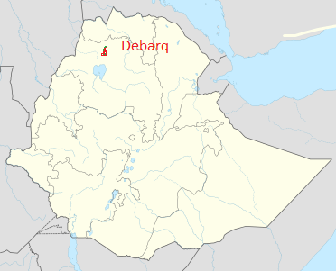
Kjære Herre Jesus! Det står i Salme 68 at «Etiopia i hast skal rekka hendene sine opp mot Herren», og me ser at det skjer, og me ber i dag om at vekkingsflammen i sør må spreia seg til områda i nord. Hald trua og motet oppe hos dei som no opplever alvorlege restriksjonar, og me ber om at dei frimodig skal vitna om deg trass i motstand og trugsmål. Amen!

